УДК 622.7
ИССЛЕДОВАНИЕ БРИКЕТИРУЕМОСТИ УГОЛЬНОЙ ШИХТЫ СО СВЯЗУЮЩИМ

В.Г. Самойлик, А.Н. Корчевский
Донецкий национальный технический университет (ДОННТУ)

Аннотация:в статье приведены результаты исследований по брикетирумости смеси углей марок А и Т при различных расходах связующего и режимах термообработки. Определены условия получения брикетов с требуемой прочностью.

Ключевые слова: брикетирование, связующее, шихта, уголь, прочность,водостойкость

RESEARCH OF BRIQUETTABILITY OF COAL CHARGE WITH A BINDER
V.G. Samoilik, A.N. Korchevskyi
Donetsk National Technical University (DONNTU)

Abstract: The article presents the results of studies on the briquetting of a mixture of A and T coals at different binder consumption and heat treatment modes. The conditions for obtaining briquettes with the required strength have been determined.

Keywords: briquetting, binder, charge, coal, strength, water resistance

Введение
Основной задачей брикетирования, как метода окускования мелкозернистых материалов, является получение более укрупнённых конгломератов – прочных брикетов заданной плотности. Проблема недостаточной прочности брикетов должна решаться комплексно по нескольким направлениям: получение и применение высокопрочных связующих; разработка различных технологических приёмов, позволяющих повысить прочность брикетов; а также применение технологий потребления, не требующих высоких нагрузок на брикеты.
Брикетирование имеет существенные отличия от других методов окускования – сплавления, спекания, агломерации и окатывания. При брикетировании первоначальное связывание частиц осуществляется за счет сил адгезии и когезии, а окончательное скрепление частиц в единое целое происходит в результате реакций цементации, протекающих в местах контакта. При этом состав частиц не меняется, а материал брикета представляет собой механическое соединение различных частиц в одно целое, при котором они сохраняют свои свойства, являясь, по сути, конгломератом.
Количественной оценкой брикетирования может служить плотность, пористость и прочность брикетов [1]. Технология брикетирования мелких материалов должна учитывать физико-химические свойства компонентов шихты, заданные свойства готовых брикетов и взаимодействия частиц между собой и со связующим.
Главное требование к связующему – его универсальность, т.е. высокая адгезионная способность ко всем компонентам брикета. Тип и расход применяемого связующего оказывает наибольшее влияние на показатели брикетов и на себестоимость их производства.

Основное содержание работы
В качестве связующих можно использовать самые разные вещества, обладающие «клеящим» (адгезионным) действием и способные твердеть при нормальных условиях, или при изменении условий (нагревании, охлаждении, изменении рН среды, взаимодействии с отвердителем и др.) Однако, на практике к связующим предъявляется целый ряд дополнительных требований. В частности, они должны быть не токсичными, не дефицитными, достаточно дешевыми, быть устойчивыми к атмосферным воздействиям и т.д. Связующее является определяющим условием прочности и, в значительной мере, восстанавливаемости брикетов. Увеличение расходов связующего повышает прочность брикетов. Однако, это приводит не только к снижению содержания полезных компонентов в брикетах, но и к значительному их удорожанию.
Для окускования связующие могут применяться как в жидком, так и в твёрдом виде, однако, наибольшее распространение получили связующие, используемые в жидком виде. Это связано с тем, что связующее в жидком виде имеет ряд преимуществ по сравнению с твёрдым связующим: жидкофазное связующее легко диспергируется и легко перемешивается с материалом. Твёрдые связующие, в основном, применяются при высокой влажности брикетируемых материалов: при этом снижаются расходы на обезвоживание.
Связующие вещества, применяемые при брикетировании, подразделяют на три типа: минеральные (неорганические), органические и комбинированные.
Неорганические связующиеобеспечивают достаточную прочность и водостойкость брикетов без термообработки, но требует оптимального ситового состава шихты и длительного времени набора оптимальной прочности. Основной недостаток – существенное повышение зольности брикета. К распространённым неорганическим связующим следует отнести гашеную известь, жидкое стекло, глинозёмистый и портландский цементы.
К распространённым органическим связующим относят каменноугольные и нефтяные смолы, мелассу, отходы гидролизной и целлюлозной промышленности, и тому подобное. Они обеспечивают весьма прочные и водостойкие брикеты при расходах 6-7%.Основной недостаток данных связующих – слабая водостойкость получаемых брикетов.
Комбинированные связующие состоят из смеси различных связующих. Они могут содержать несколько компонентов, улучшающих свойства основного связующего, или «организованных» по принципу – основное связующее активизирует добавки. Обычно это даёт хорошие результаты.
В наших исследованиях в качестве связующего для смеси углей марок Т и А была принята меласса. Меласса (патока) – продукт переработки сахарной свёклы, содержащий до 45-50% сахаров в виде фруктозы, глюкозы и сахарозы, сиропообразная жидкость тёмно-бурого цвета со специфическим запахом. В процессе сушки происходит разжижение мелассы, что может способствовать растеканию её по поверхности частиц твёрдой фазы.
Тощие угли и антрациты относятся к гумитам высшей степениуглефикации. Их отличает высокая конденсированность ароматических ядер и низкое содержание летучих веществ [2]. Это определяет максимальную для углей температуру воспламенения, что влияет на потребительские свойства брикетов.
На взаимодействие со связующими благоприятное влияние оказывает пористость антрацитов и тощих углей, которая связана с возрастом угольного вещества. В результате старения и изменения химического состава в нём произошло уплотнение внутриструктурных фрагментов макромолекул (аналогично усыханию коллоида), что способствовало появлению крупных трещин и увеличению внутренней поверхности.
Влага в порах и трещинах закрепляется слабо, в основном за счёт капиллярных сил. Это способствует взаимодействию как с растворимыми в воде, так и нерастворимыми углеводородными связующими.
Присутствие в шихте частиц крупнее 6 мм нежелательно, т.к. в процессе брикетирования под действием давления из-за хрупкости они разрушаются и образуют новые поверхности, не покрытые связующим. Это является одной из причин снижения прочности брикетов. Поэтому в в процессе исследований брикетируемости использовалась смесь углей марок Т и А в соотношении 50 : 50% крупностью 0-6 мм.
Перед опытами по брикетированию для стабилизации условий экспериментов производилась сушка шихты до влажности 15%.
Расчётное количество компонентов брикетирования в определённой последовательности смешивалось до получения однородной массы и брикетировалось, в основном, при давлении прессования 25 МПа, что соответствует развиваемому давлению в промышленных вальцевых прессах. Варьировался расход связующего в диапазоне 8-12% на сухую массы шихты.
По каждой серии экспериментов готовились брикеты в количестве 10-15 шт., используемые в дальнейшем для определения режимов термообработки, оценки прочности и влагостойкости. При термообработке брикетов варьировалось 2 фактора – температура и продолжительность процесса.
Результаты исследований представлены на рис. 1. Полученные данные свидетельствуют о возможности получения высокопрочных брикетов при использовании мелассы.
Увеличение расхода связующего свыше 8 % не рационально, т.к. рост прочности незначителен, но затраты на производство брикетов существенно увеличиваются.
Прочность брикетов в значительной степени растёт с повышением температуры, однако при значительном нагреве есть вероятность выгорания связующего. Интенсифицировать термообработку целесообразно путём увеличения времени термообработки, о чём свидетельствуют данные табл. 1.

Таблица 1
Прочность брикетов при различном времени термообработки
при температуре 175⁰С
Время  термообработки, мин | Прочность,  кН | Условия  брикетирования
10 | 1,23 | диаметр матрицы 50 мм;  расход мелассы 5 %
20 | 1,42
30 | 1,60

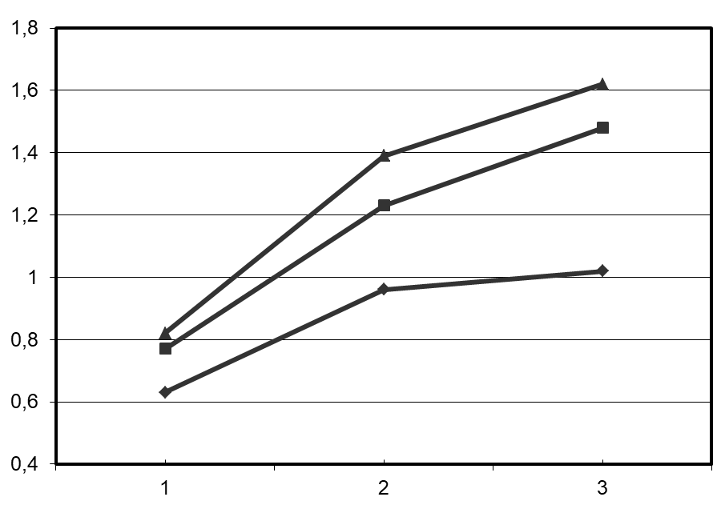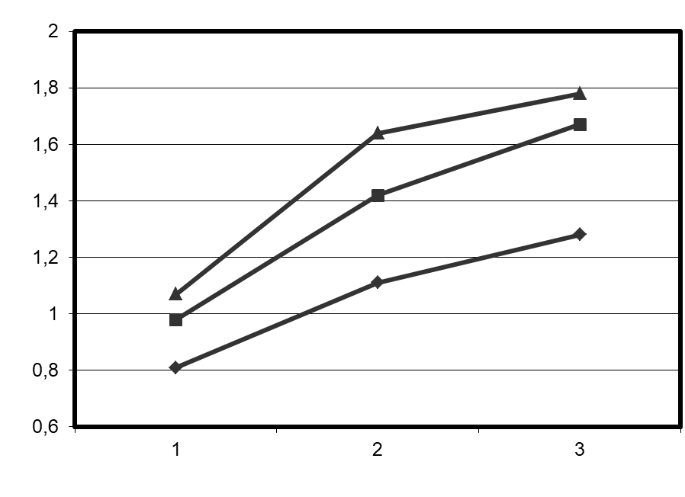
150
200
175
150
200
175
Время термообработки 10 мин
Время термообработки 20 мин
3
2
1
3
2
1

Рис. 1. Зависимость прочности брикетов от температуры при расходе мелассы 6 % (1), 8 % (2) и 10 % (3)
Р, кН
t, °С

Водостойкость брикетов оценивалась по остаточной прочности после выдерживания в воде в течение 1 часа. Исследования водостойкости показали, что после пребывания в водной среде в течение 1 часа, брикеты резко снижали прочность с 1,2-1,6 до 0,8-0,9 кН.

Заключение
Проведенные исследования дают возможность сделать следующие выводы:
1. При расходе мелассы в пределах (8-12)% по сухой массе обеспечивается достаточная первичная прочность брикетов.
2. Водостойкость брикетов низкая, требуются мероприятия по её повышению.
Для повышения водостойкости брикетов может быть использована аэрозольная обработка гидрофобизатором поверхности брикетов.

Литература
1. Окускование минерального сырья и продуктов его переработки : монография / А.Н. Корчевский, Е.И. Назимко, В.Г. Самойлик и др. – Донецк : ГОУВПО "ДОННТУ", 2019. 338 с.
2. Самойлик В. Г. Классификация твёрдых горючих ископаемых и методы их исследований: монография / В.Г. Самойлик. – Харьков: Водный спектр Джи-Ем-Пи, 2016. 308 с.

